Caesar Pasta Salat

**Einkaufsliste:**

**6-8 Portionen**

200g Cherry Tomaten

2EL Olivenöl

1TL Zitronensaft

150g Spinat

1kleine rote Zwiebel

Salz

Pfeffer

1TL getrockneten Oregano

300g kleine Pasta

50g geriebenen Parmesan100g Bacon

Caesar Dressing:

100g Joghurt

1EL Olivenöl

½ TL Knoblauchpuler

1TL Worcestersauce (mehr nach Belieben)

1TL Salz

1TL schwarzen, gemahlenen Pfeffer

50g fein geriebener Parmesan

1TL gehackte Petersilie

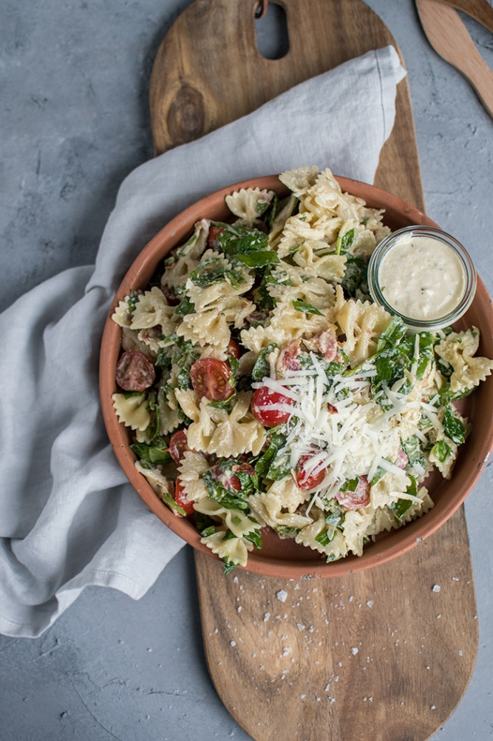



**So wird's gemacht:**

Für das Dressing Joghurt und Olivenöl umrühren, mit den Gewürzen verrühren und zum Schluss den fein geriebenen

Parmesan unterrühren. Noch einmal abschmecken, es sollte etwas stärker gewürzt schmecken, es ist ein Dressing.

Pasta nach Packungsanleitung gar kochen. Derweil Tomaten klein schneiden, vierteln. In eine Schüssel geben, Zwiebel fein hacken und hinzugeben. Pasta abschrecken und abkühlen lassen. Pasta in eine Salatschüssel geben. Geriebenen Parmesan in die Pasta gebe. Spinat grob hacken und zu der abgekühlten Pasta geben. Bacon von beiden Seiten anbraten und in Stücke schneiden, in die Pasta geben. Salzen und Pfeffern. Mit dem Dressing mischen und servieren.

© Das Knusperstübchen